Тема 1. ИНФОРМАЦИОННЫЕ СИСТЕМЫ И БАЗЫ ДАННЫХ

Вопрос №1: Что такое автоматизированная информационная система (АИС)?

- система обработки данных о какой-либо предметной области;
- поддержка процессов управления, технологии, обучения, научных исследований средствами систем баз данных и знаний;
- информационная система, использующая ЭВМ на этапах ввода, обработки и выдачи информации по различным запросам пользователей;
- информация, представленная в формализованном виде.

Вопрос №2: Именованная совокупность данных, отображающих состояние объектов и их отношений в рассматриваемой предметной области это?

- информационная система;
- база данных;
- система управления базой данных;
- информационное обеспечение.

Вопрос №3: Какие аспекты рассмотрения вопросов различают в БД?

- инфологический;
- информационный;
- даталогический;
- социальный.

Вопрос №4: Что из нижеперечисленного не учитывается в описаниях данных?

- связи;
- сущности;
- модули;
- атрибуты.

Вопрос №5: Что такое концептуальный уровень абстракции?

- представление базы данных с точки зрения конкретных пользователей;
- физическое представление базы данных, описывающее методы их хранения в вычислительной системе;
- обобщающее представление базы данных;
- часть реального мира, отражаемая в базе данных.

Вопрос №6: В состав контроллера БД не входит?

- контроль прав доступа;
- контроллер словаря;
- оптимизатор запросов;
- планировщик.
Вопрос №7: Достоинствами СУБД являются?

- размер;
- совместное использование данных;
- производительность;
- применение стандартов.

Вопрос №8: Каких пользователей БД не существует?

- пользователи-задачи;
- разовые пользователи;
- пользователи - системные администраторы;
- пользователи-люди.

Тема 2. ПРОЕКТРИРОВАНИЕ БАЗ ДАННЫХ

Вопрос №1: Типичная автоматизированная информационная не система включает в себя?

- база данных;
- прикладное программное обеспечение;
- информационное обеспечение;
- аппаратное обеспечение.

Вопрос №2: Какой из этих этапов не относится к жизненному циклу информационной системы?

- планирование;
- развитие;
- реализация;
- преобразование.

Вопрос №3: К основным уровням абстрагирования в БД относятся?

- программный;
- информационный;
- концептуальный;
- аналитический.

Вопрос №4: Сокращение избыточности хранимых данных это?

- цель БД;
- словарь данных;
- основная цель проектирования БД;
- разработка приложений.

Вопрос №5: Подразделами даталогического проектирования являются?

- логическое;
- информационное;
- физическое;
- математическое.

Тема 3. АРХИТЕКТУРЫ СУБД

Вопрос №1: Какого типового архитектурного решения не существует при реализации многопользовательских СУБД?

- файловый сервер;
- телеобработка;
- технология «клиент/сервер»;
- файловый клиент.

Вопрос №2: На рисунке представлена одна из архитектур многопользовательских систем, как она называется?
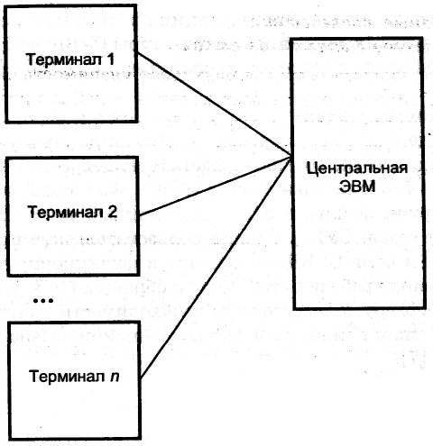

- файловый клиент;
- технология «клиент/сервер»;
- телеобработка;
- файловый сервер.

Вопрос №3: На рисунке представлена одна из архитектур многопользовательских систем, как она называется?
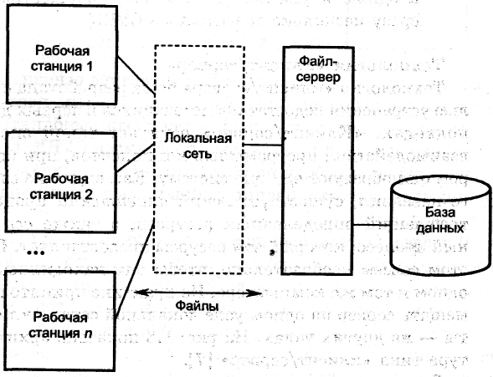
- телеобработка;
- файловый сервер;
- файловый клиент;
- технология «клиент/сервер»;

Вопрос №4: Клиент выполняет следующие операции?

- проверяет полномочия пользователей;
- управляет пользовательским интерфейсом;
- генерирует запрос к базе данных и передает его серверу;
- обеспечивает управление восстановлением.

Вопрос №5: Полной защищенностью концептуальной схемы от изменений, вносимых во внутреннюю схему, называется?

- логическая независимость данных;
- информационная независимость данных;
- физическая независимость данных;
- аналитическая независимость данных;

Тема 4. ИНФОЛОГИЧЕСКОЕ ПРОЕКТИРОВАНИЕ БД

Вопрос №1: Какие из этих критериев выдвигают к моделям данных для оценки их эффективности?

- выразительность;
- информативность;
- целостность;
- динамичность.

Вопрос №2: К средствам создания внешних моделей не относится?

- язык инфологического моделирования;
- язык даталогического моделирования;
- ER-диаграммы;
- семантические сети.

Вопрос №3: В каком году была разработана модель «сущность-связь»?

- 1972;
- 1976;
- 1986;
- 1996.

Вопрос №4: Дайте определение понятия сущность?

- множество значений, которые может принимать атрибут;
- различимое множество объектов {экземпляров сущности) реального мира с одинаковым набором атрибутов;
- неотъемлемое свойство связи;
- минимальный набор атрибутов, по значениям которых можно идентифицировать экземпляр сущности.

Вопрос №5: Какого вида атрибутов не существует?

- независимые;
- простые;
- многозначные;
- производные.

Вопрос №6: Набором атрибутов, содержащий ключ, называется?

- первичный ключ;
- степень связи;
- суперключ;
- потенциальный ключ.
Вопрос №7: Как на ER-диаграммах представляется атрибут?

- прямоугольником;
- овалом (эллипсом);
- ромбом или шестиугольником;
- кругом.

Вопрос №8: Какого вида бинарных связей не существует?

- один-к-одному;
- один-ко-многим;
- многие-к-одному;
- многие-ко-многим.

Тема 5. ВЫБОР СУБД

Вопрос №1: Этапами выбора СУБД являются?

- создание БД;
- определение списка сравниваемых СУБД;
- выбор системы, удовлетворяющей текущим и прогнозируемым требованиям организации при оптимальном уровне затрат;
- принятие обоснованного решения, подготовка отчета.

Вопрос №2: В чем заключается метод непосредственных оценок?

- производится нумерация всех критериев полученного ряда;
- гипотеза об убывающей зависимости между рангом и относительной ценностью критерия;
- повышение достоверности информации;
- возможность более дифференцированно подходить к оценке важности отдельных критериев.

Вопрос №3: Параметры для оценки СУБД могут группироваться как?

- параметры определения данных;
- логические параметры;
- утилиты;
- информационные параметры.

Тема 6. ДАТАЛОГИЧЕСКИЕ МОДЕЛИ ДАННЫХ

Вопрос №1: Какой из этих компонентов не является составляющей модели данных?

- структура данных;
- ограничения для контроля целостности;
- уровень абстракции;
- допустимые операции.

Вопрос №2: К даталогическим моделям не относится?

- сетевая модель;
- иерархическая модель;
- реляционная модель;
- виртуальная модель.

Вопрос №3: При использовании какой модели применяется правило: «Никакой потомок не может существовать без своего родителя»?

- иерархическая модель;
- реляционная модель;
- виртуальная модель;
- сетевая модель.

Вопрос №4: Множество атомарных значений одного и того же типа это?

- заголовок;
- домен;
- тело;
- кортеж.

Вопрос №5: Какими терминами называется число кортежей?

- степень отношения;
- реляционная база данных;
- кардинальное число;
- мощность отношения.

Вопрос №6: К достоинствам реляционного подхода относят?

- наличие относительно небольшого набора абстракций;
- относительно неполная адекватность отражения семантики предметной области;
- возможность экономии памяти;
- наличие простого, но мощного математического аппарата.

Тема 7. ФИЗИЧЕСКАЯ ОРГАНИЗАЦИЯ ДАННЫХ В СУБД

Вопрос №1: Какой из этих терминов является лишним?

- линейный список;
- вектор данных;
- нелинейный список;
- физическая структура хранения данных.

Вопрос №2: При реализации адресной функции используют два основных метода?

- параллельное распределение памяти;
- связанное распределение памяти;
- последовательное распределение памяти;
- иерархическое распределение памяти.

Вопрос №3: Проблема представления логических структур данных в памяти ЭВМ заключается в нахождении эффективных методов отображения логической структуры данных на физическую структуру хранения. Такое отображение называют?

- вектор данных;
- адресная функция;
- распределение памяти;
- нелинейный список.

Вопрос №4: Описание структуры данных не содержит?

- размер вектора данных;
- адрес базы;
- адрес вектора;
- размер элемента списка.

Вопрос №5: Структура линейного списка, представленная с помощью связанного распределения, называется?

- сбалансированное дерево;
- связанный список;
- цепная структура;
- список с пропусками.

Вопрос №6: При практической реализации на ЭВМ не используется следующий тип указателей?

- систематический;
- относительный;
- символический;
- машинный.

Вопрос №7: Указатели называются встроенными если?

- указатели хранятся отдельно от записей;
- указатели соединяют вместе связанные по смыслу данные;
- указатели связывают память на дисках и организуют цепочки дисковых страниц;
- указатели образуют часть записи.

Вопрос №8: Назовите 3 метода индексирования данных?

- индекс – «бинарное дерево»; неплотный индекс; неинвертированный файл;
- индекс – «бинарное дерево»; плотный индекс; неинвертированный файл;
- неинвертированный файл; плотный индекс; неплотный индекс;
- индекс – «бинарное дерево»; плотный индекс; неплотный индекс.

Тема 8. ВНУТРЕННИЙ ЯЗЫК СУБД

Вопрос №1: DML это?

- язык определения данных;
- язык запросов;
- язык манипулирования данными;
- системный каталог.

Вопрос №2: Набор таблиц, хранимых в особых файлах, это?

- язык запросов;
- системный каталог;
- базовый язык;
- язык определения данных.

Вопрос №3: Формальный закон, используемый в некоторой модели данных для определения структуры, баз данных называется?

- язык манипулирования данными;
- язык запросов;
- словарь данных;
- язык определения данных;

Вопрос №5: К основным операциям манипулирования данными не относится?

- извлечение сведений, содержащихся в БД;
- создание БД;
- вставка в БД новых сведений;
- модификация сведений, хранимых в БД.

Вопрос №6: Язык запросов это?

- высокоуровневый узкоспециализированный язык, предназначенный для удовлетворения различных требований по выборке данных из БД;
- совокупность языковых средств для организации доступа к данным в некоторой модели данных и в соответствующих ей СУБД;
- формальный закон, используемый в некоторой модели данных для определения структуры, баз данных;
- набор таблиц» хранимых в особых файлах.

Вопрос №7: Пять основных операций реляционной алгебры?

- проекция; объединение; разность; декартово произведение; селекция;
- умножение; объединение; разность; декартово произведение; пересечение;
- проекция; пересечение; разность; деление; селекция;
- проекция; объединение; суммирование; декартово произведение; умножение.

Вопрос №8: Какие 2 операции необходимы для обеспечения реляционной полноты при реализации языка?

- операция присваивания;
- операция аддитивности;
- операция транзитивного замыкания;
- операция объединения.

Вопрос №9: Уровнем языка SQL не является?

- прямой;
- динамический;
- логический;
- встроенный.

Тема 9. РАСПРЕДЕЛЕННЫЕ БАЗЫ ДАННЫХ И СУБД

Вопрос №1: Распределенная СУБД это?
- набор логически связанных между собой разделяемых данных (и их описаний), которые физически распределены в некоторой компьютерной сети;
- система управления базой данных, функционирующая с использованием нескольких процессоров и устройств жестких дисков;
- программный комплекс, предназначенный для управления распределенными базами данных и позволяющий сделать распределенность информации прозрачной для конечного пользователя;
- обработка с использованием централизованной базы данных, доступ к которой может осуществляться с различных компьютеров сети.

Вопрос №2: Набор логически связанных между собой разделяемых данных (и их описаний), которые физически распределены в некоторой компьютерной сети, это?

- распределенная БД;
- распределенная обработка;
- распределенная СУБД;
- параллельная СУБД.

Вопрос №3: Система управления базой данных, функционирующая с использованием нескольких процессоров и устройств жестких дисков, называется?

- распределенная СУБД;
- распределенная обработка;
- параллельная СУБД;
- распределенная БД.

Вопрос №4: Какой тип архитектуры параллельной СУБД представлен на рисунке?

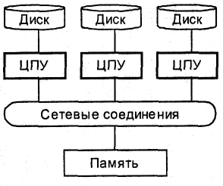

- системы без разделения;
- системы с объединением памяти;
- системы с разделением дисков;
- системы с разделением памяти.

Вопрос №5: Какой тип архитектуры параллельной СУБД является лишним?

- системы с разделением памяти;
- системы с объединением памяти;
- системы с разделением дисков;
- системы без разделения.

Вопрос №6: Какой тип архитектуры параллельной СУБД представлен на рисунке?

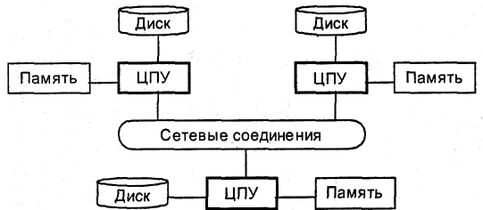

- системы без разделения;
- системы с разделением дисков;
- системы с объединением памяти;
- системы с разделением памяти.

Вопрос №7: Что из перечисленного не является достоинством распределенной СУБД?

- разделяемость и локальная автономность;
- модульность системы;
- отражение структуры организации;
- усложнение контроля за целостностью данных.

Вопрос №8: Каждый фрагмент сохраняется на сайте, выбранном с учетом «оптимальной» схемы их размещения. Данный фактор называется?

- репликация;
- фрагментация;
- распределение;
- переработка.

Вопрос №9: Стратегия, которая предусматривает размещение полной копии всей базы данных на каждом из сайтов системы, называется?

- централизованное размещение;
- размещение с выборочной репликацией;
- раздельное размещение;
- размещение с полной репликацией.

Вопрос №10: При проведении фрагментации придерживаются следующих трех правил?

- полнота, восстановимость, непересекаемость;
- полнота, восстановимость, защищенность;
- полнота, эффективность, непересекаемость;
- производительность, восстановимость, непересекаемость.

Вопрос №11: Какой схемы владения данными не существует?

- «ведущий/ведомый»;
- «повсеместное обновление»;
- «ведомый/ведущий»;
- «рабочий поток».

Тема 10. ЗАЩИТА И СЕКРЕТНОСТЬ ДАННЫХ

Вопрос №1: Возможность за приемлемое время получить требуемую информационную услугу это?

- информационная безопасность;
- доступность;
- конфиденциальность;
- целостность.

Вопрос №2: Актуальность и непротиворечивость информации, ее защищенность от разрушения и несанкционированного изменения, это?

- целостность;
- конфиденциальность;
- информационная безопасность;
- доступность.

Вопрос №3: Самыми частыми и самыми опасными (с точки зрения размера ущерба) являются?

- внутренний отказ информационной системы;
- нежелание работать с информационной системой;
- непреднамеренные ошибки штатных пользователей, операторов, системных администраторов и других лиц, обслуживающих информационные системы;
- отказ поддерживающей инфраструктуры.

Вопрос №4: Основные направления физической защиты?

- противопожарные меры;
- поддержка пользователей;
- физическое управление доступом;
- документирование.

Вопрос №5: Что из перечисленного не является главной целью реакции на нарушение режима безопасности?
- локализация инцидента и уменьшение наносимого вреда;
- предупреждение повторных нарушений;
- определение перечня возможных аварий;
- предупреждение повторных нарушений.

